Giriş

Elektrik ekipmanlarının koruma ve test alanında çalışan mühendislerin en temel ihtiyaçları arasında hassas akım ve gerilim enjeksiyon cihazları ile yüksek doğruluklu ölçüm araçları yer alır. Bu cihazlar, kritik güç sistemi ekipmanlarının testlerinin gerçekleştirilmesinde ve performanslarının değerlendirilmesinde önemli bir rol oynar.
Ayrıca, endüstriyel ekipmanların ve yüksek gerilim trafo merkezlerinin üretimi, bakımı ve servisiyle ilgilenen mühendis ve uzmanlar, güvenilir ve hassas araçlara ihtiyaç duyar; bu araçlarla testleri uluslararası standartlara uygun şekilde gerçekleştirirler. Bu testler, çeşitli sınıflardaki güç transformatörleri, devre kesiciler, ayırıcılar, akım transformatörleri (CTs) ve gerilim transformatörleri (VTs) gibi ekipmanların yanı sıra reaktörleri ve kapasitör gruplarını kapsar.
Ekibinin değerli deneyimi ve derin teknik uzmanlığından yararlanan Vebko, birden çok işlevi tek ve bütünleşik, çok amaçlı bir cihazda birleştiren cihazlar tasarlayıp üretmeyi başarmış; bu sayede gerekli cihazların boyutu, ağırlığı ve sayısı azaltılmış ve endüstriyel ve laboratuvar ortamlarında satın alma ve bakım maliyetlerinde önemli tasarruf sağlanmıştır.
Bu çözümler, doğruluğu, tekrarlanabilirliği ve test hızını artırmanın yanı sıra test sürecinin güvenliğini ve verimliliğini de artırır. Bu nedenle, Vebko'nun modern test sistemleri, geleneksel ve dağınık kurulumların etkili ve cazip bir alternatifidir.
Vebko'nun test cihazlarının geniş uygulama kapsamı göz önüne alındığında, gerekli bağlantıların en yüksek güvenlik, doğruluk ve elektriksel kararlılık düzeyleriyle gerçekleştirilebilmesi için çeşitli kablolar, arayüzler, terminaller, problar ve adaptörler içeren aksesuar ve yardımcı araçlar da sunulmaktadır.
Bu aksesuarlar, uzmanların test türüne, çalışma gerilimine ve test edilen cihazın boyutuna göre en uygun yapılandırmayı seçmesine olanak tanıyan özel kitler halinde sunulur. Bu modüler tasarım uygulama kolaylığını artırır ve endüstriyel ve laboratuvar ortamlarında yüksek esneklik sağlar.

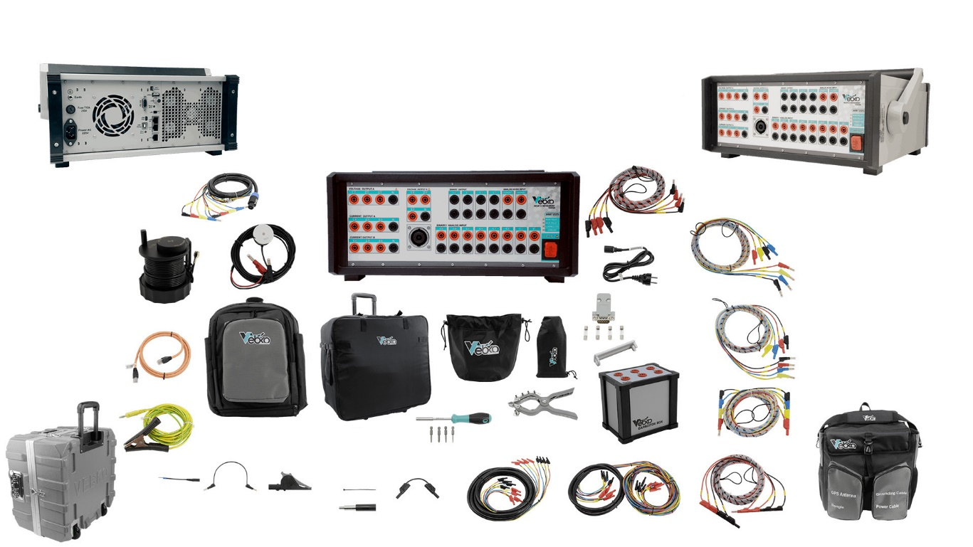

 | Açıklama | Kod | MİKTAR
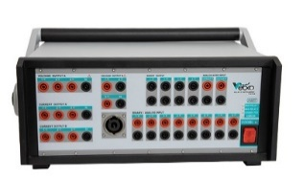 | 4 gerilim kaynağı ve 6 akım kaynağına sahip test cihazı.  8 ikili/analog giriş.  2 AC/DC analog giriş.  4 ikili çıkış.  LAN / Wi-Fi / Serial bağlantısı.  Ağırlık: 12.5 kg.  Boyutlar: 39 cm × 41 cm × 19 cm | AMT1003 | 1
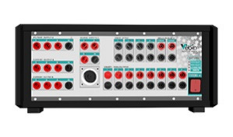 | 6 gerilim kaynağı ve 6 akım kaynağına sahip test cihazı.  8 ikili/analog giriş.  2 AC/DC analog giriş.  4 ikili çıkış.  3 ağ portu.  Dönüştürülebilir akım ve gerilim kaynakları.  Ağırlık: 12.5 kg.  Boyutlar: 39 cm × 41 cm × 19 cm | AMT2050 | 1
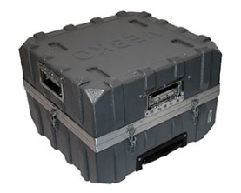 | Cihazın güvenli taşınması için koruma rölesi test cihazı taşıma çantası | AMT1001 | 1
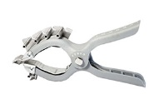 | Çeşitli güç ekipmanlarına uygun, 4 akım pimi ve 1 gerilim pimi bulunan test klempi | AMT1016 | 8
 | Test klempi için koruyucu kapak | AMT1028 | 8
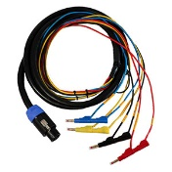 | Cihaz ile röle arasındaki bağlantıyı kolaylaştıran, 8 damarlı, 4 renkli, 3 metrelik kablo; damar başına 300 V ve 32 A anma değerine sahip | AMT1004 | 1
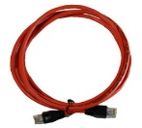 | Cihazı dizüstü bilgisayara bağlamak için RJ45 kablosu | AMT1007 | 1
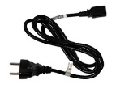 | Cihaz güç kablosu  Uzunluk: 1.5 m  250 V, 10 A | AMT1006 | 1
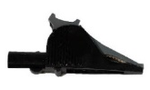 | Ekipman testleri sırasında pimlere veya vidalara bağlantı için timsah klipsleri | AMT1012 | 4
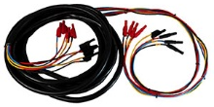 | Ekipman testlerine uygun 7 metrelik, 8 damarlı kablo | AMT1015 | 3
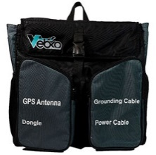 | Cihaz için, aksesuar bölmeleri bulunan yumuşak taşıma çantası | AMT1002 | 1
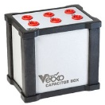 | 3 adet polarize olmayan kapasitör, 10,000 µF ve 60 V içeren kutu | AMT1019 | 1
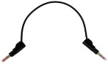 | Test terminallerinde güvenli kullanım için plastik yalıtımlı esnek test kablosu | AMT1011 | 4
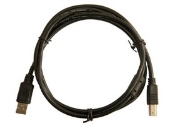 | USB Type-B - USB Type-A kablosu | AMT1026 | 1
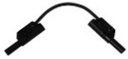 | Test terminallerinde güvenli kullanım için plastik yalıtımlı esnek test kablosu | AMT1014 | 4
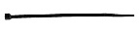 | Siyah kablo bağları | AMT1013 | 5
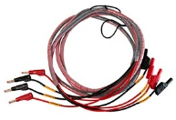 | Röle ve ekipman testlerine uygun 3 metrelik, 4 damarlı, iki renkli kablo | AMT1005 | 5
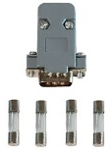 | Cihaz için RS-232 dongle'ı ve koruyucu sigorta | AMT1020 | 1
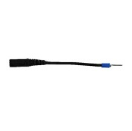 | Vidalı terminaller için esnek terminal adaptörleri | AMT1009 | 12
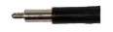 | Vidalı terminaller için terminal adaptörleri | AMT1010 | 12
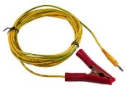 | Cihaza uygun topraklama kablosu | AMT1008 | 1
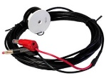 | Sayaç testleri için kızılötesi optik sensör | AMT1018 | 1
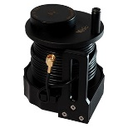 | Birden fazla cihazı senkronize etmek için GPS anteni, uzunluk 15 m | AMT1017 | 1
 | Kabloları ve test kıskaçlarını taşımak için sırt çantası | AMT1023 | 1
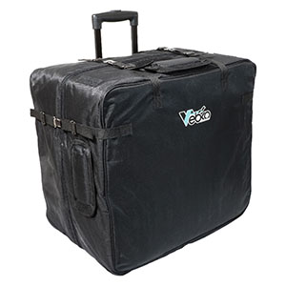 | Hava yolu ve şehirler arası taşımada cihazı korumak için cihaz valizi kılıfı | AMT1024 | 1
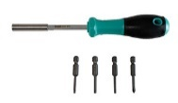 | Cihazı açmak için tornavida (gerekirse) | AMT1022 | 1
 | Küçük ekipman ve kablolar için siyah çanta | AMT1025 | 1
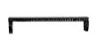 | Demet hâlindeki kablolar için kablo sabitleyici | AMT1021 | 16
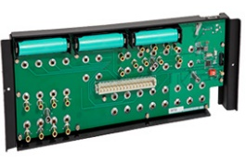 | Cihaz taban plakası | C01-AMT1030 | 1
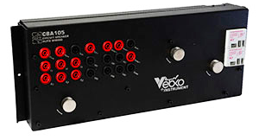 | Devre kesici test modülü – CBA105 | C12-AMT1031 | 1
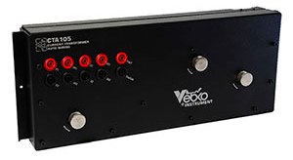 | CT ve CVT test modülü – CTA105 | C13-AMT1033 | 1
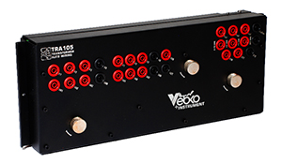 | Transformatör test modülü – TRA105 | C11-AMT1032 | 1
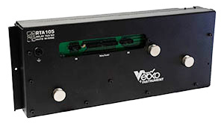 | Elektronik röle test Modülü – RTA105 | C30-AMT1047 | 1
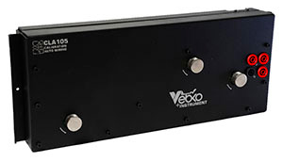 | Otomatik Kalibrasyon – CLA105 | C20-AMT1056 | 1
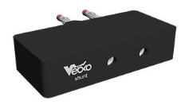 | BI şöntü | C52-AMT1060 | 1
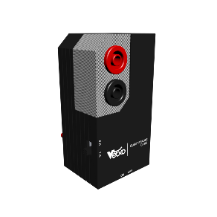 | Kelepçe yükseltici | C50-AMT1058 | 1
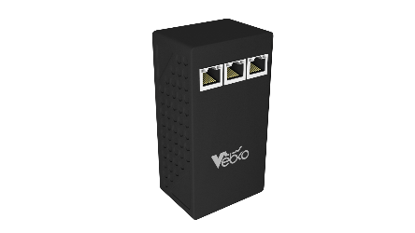 | Rogowski | C53-AMT1061 | 1
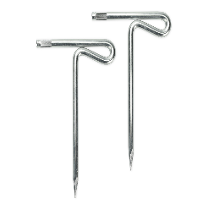 | Topraklama test elektrodu | C60-AMT1063
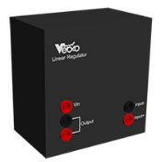 | Yalıtım direnci ölçümü | C40-AMT1051 | 1
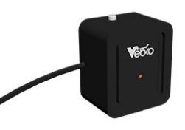 | Ark parlaması başlatıcısı | C51-AMT1059 | 1
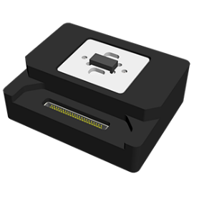 | G6A Rölesi | C31-AMT1055 | 1
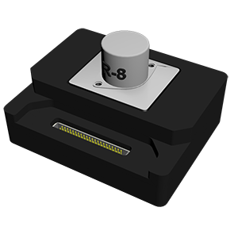 | P3C8 | C36-AMT1045 | 1
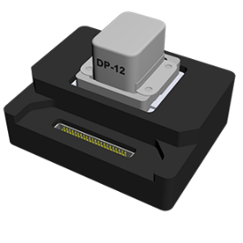 | DP12 | C32-AMT1041 | 1
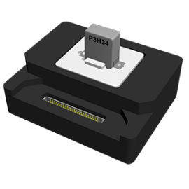 | P3H34 | C37-AMT1044 | 1
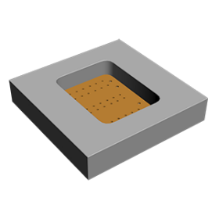 | DP12 kılavuzu | C33-AMT2020 | 1
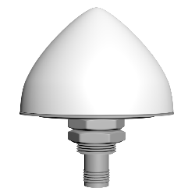 | GPS, 50 Metre Kablo ile | C55-AMT1049 | 1
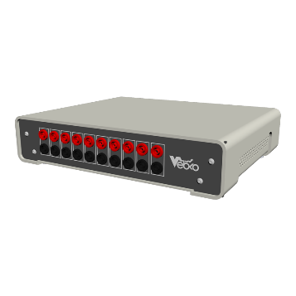 | Genişletilmiş İkili | C56-AMT1065 | 1
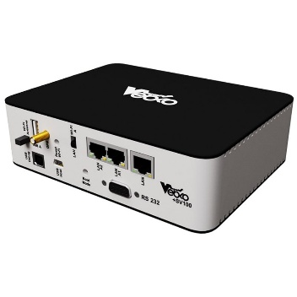 | Örnek Değeri | C70-AMT1066 | 1
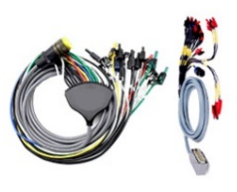 | Tekrar Kapamalı Kesici Test Kablosu | C54-AMT1064 | 1

